**Installation de Docker et Portainer**

Docker est une plateforme permettant de lancer des applications dans des conteneurs logiciels. On pourrait comparer à de la virtualisation pour applications. Idéale pour isoler chaque application d’un système.

**Installer docker en ligne de commande sous Debian 12**

Pour commencer on vérifie et on exécute les mises à jour s’il y en a :

apt update && apt full-upgrade

On maintenant installer docker :

apt install docker.io

On peut vérifier que docker est bien installé et démarré :

systemctl status docker

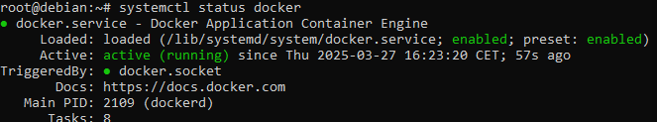

**Installer docker-compose**

Docker compose est un outil en plus de docker, il permet de créer des « stacks » de conteneurs. Une stack peut contenir un ou plusieurs conteneurs afin qu’ils puissent communiquer entre eux sur un réseau isolé des autres conteneurs.

Pour l’installer sur Debian, rien de plus simple :

apt install docker-compose -y

Pour savoir si docker-compose est bien installé :

docker-compose -v



## Installer Portainer

## Portainer est un conteneur très populaire : une interface web pour simplifier la gestion de docker.

## On va créer une stack docker-compose afin de déployer Portainer sur hôte docker. Commençons par créer une arborescence de fichiers cohérente.

mkdir /opt/docker

mkdir /opt/docker/portainer

cd /opt/docker/portainer

nano docker-compose.yaml

En ouvrant un éditeur de texte (ici nano) on crée un fichier .yaml qui contiendra la stack portainer.

Dans ce fichier nous collons la configuration suivante :

services:

portainer-ce:

container_name: portainer

image: portainer/portainer-ce:latest

volumes:

- data:/data

- /var/run/docker.sock:/var/run/docker.sock

ports:

- 9443:9443

- 9000:9000

restart: always

volumes:

data:

## Attention aux indentations !

## Enregistrer votre fichier et déployer votre stack !

docker-compose up -d

Docker va télécharger l’image et démarrer le conteneur. Pour la suite rendez-vous sur l’interface web de portainer via <http://ip>-server :9000 ou <https://ip>-server :9443

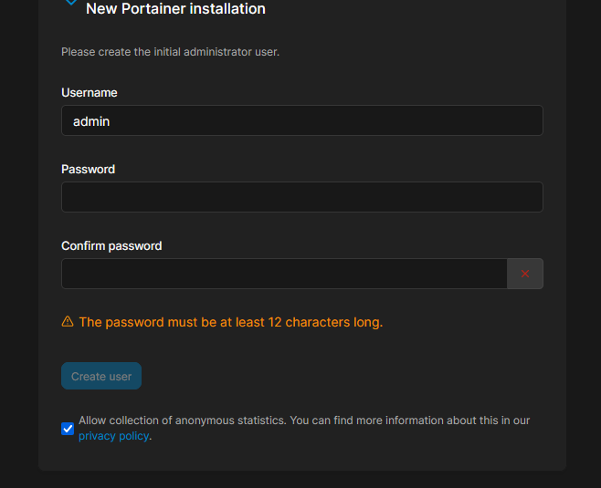

Portainer est bien installé, plus qu’à créer un mot de passe qui correspond au critère et l’installation sera terminé !